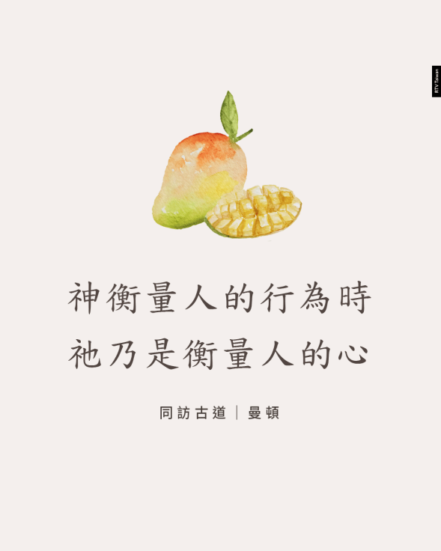

神衡量人的行為時，祂乃是衡量人的心。我們服事祂應當像在天上的天使那樣：

一、立即——天使即刻聽從神的話，執行神託付的任務。我們應該預備自己，即刻順服神。

二、甘心樂意、不發怨言——天使預備好要服事最小的聖徒。魔鬼抱怨連連，專行分裂拆毀之事。基督的臨在對牠們來說好像是千斤重擔壓肩頭。我們行事若是出於勉強、怨聲載道，我們就比較像魔鬼、而不像天使。然而，我們卻要甘心樂意地遵行：「我的神啊，我樂意照祢的旨意行」（詩四十8）；「我的食物就是遵行差我來者的旨意」（約四34）。

三、恆常且不困倦——天使畫夜不息、不住地歡喜讚美、事奉神。與神相交使他們更新和復甦。神的面容永遠佳美可親；他們永不困倦。四、忠心事奉，而非挑三揀四——天使聽從神的話語，無論祂說什麼。即使某項事奉與我們的天性相違，我們仍要事奉。大衛是合神心意的人，因為他遵行了神一切的旨意。我們也當如此。

托馬斯曼頓 Thomas Manton
Works, 1: 147-149

https://rtv.org.tw/but-the-lord-weigheth-the-spirits/

